МИНИСТЕРСТВО НАУКИ И ВЫСШЕГО ОБРАЗОВАНИЯ

РОССИЙСКОЙ ФЕДЕРАЦИИ

Федеральное государственное бюджетное образовательное учреждение

высшего образования

«Московский государственный технический университет имени Н.Э. Баумана

(национальный исследовательский университет)»

**ВЫПУСКНАЯ КВАЛИФИКАЦИОННАЯ РАБОТА**

**по курсу**

«Data Science»

**Тема:** Прогнозирование конечных свойств новых материалов (композиционных материалов).

Слушатель Трещева Елена Ивановна

Москва, 2023

Оглавление

Введение

1. *Аналитическая часть*
   1. *Постановка задачи.*
   2. *Описание используемых методов*
   3. *Разведочный анализ данных*
2. *Практическая часть*
   1. *Предобработка данных*
   2. *Разработка, обучение и тестирование модели*
   3. *Разработка нейронной сети, которая будет рекомендовать соотношение матрица-наполнитель.*
   4. *Разработка приложения*
   5. *Создание удаленного репозитория и загрузка результатов работы на него.*

Введение.

Композиционный материал – это неоднородный сплошной материал из двух или более компонентов с чёткой разницей между ними. Самый простой пример – обычная клееная фанера. Композитные материалы используются в авиастроении, автомобилестроении, при строительстве зданий и сооружений, а также и в других областях.

Одним из первых известных композитных изделий был Монгольский лук, который изготавливался путем соединения нескольких материалов древесины, кости и животного клея. Это было около 1200 лет нашей эры.

Не было бы современных композитов, если бы ученые не придумали пластмассы. До этого единственным источником клея и связующих веществ служили природные смолы, которые получали из животных или растений. А в начале XX века разработали винил, полистирол, фенол и полиэстр. Эти материалы значительно превосходили ранее используемые. Пластмассы не могли обеспечить достаточную прочность. Нужно было армирование получше, и в 1935 году фирма Owens/Corning разработала стекловолокно. В сочетании с пластиковыми полимерами оно представляет собой чрезвычайно прочную и при этом очень легкую структуру. Это стало началом армированной полимерной промышленности.

Для армирования используют:

* углеродные ткани (карбон);
* арамидные ткани (кевлар);
* гибридные ткани (карбон + кевлар);
* однонаправленные гибридные ткани;
* стеклоткани;
* мультиаксиальные ткани;
* углеродные ленты;

Использование композитных материалов дает огромное преимущество в разных сферах, а именно: Композиты обладают теми свойствами, которые не наблюдаются у компонентов по отдельности. Композитные материалы могут быть легче, гибче, прочнее и обладать уникальными свойствами, которым не обладают никакие другие материалы.

Исследование композитных материалов при помощи подходов Data science с использованием возможностей языка программирования Python могут использоваться для достижения следующих целей:

1. Оптимизация состава материалов: с помощью анализа данных и машинного обучения можно идентифицировать наиболее эффективный состав материала с заданными свойствами.

2. Повышение эффективности производства: с помощью анализа данных можно определить оптимальные условия производства композитных материалов для получения наилучших характеристик.

3. Разработка новых композитных материалов: с помощью анализа данных можно идентифицировать потенциальные композитные материалы, которые могут иметь лучшие свойства, чем существующие.

Python является одним из наиболее широко используемых языков программирования в Data science. Библиотеки и инструменты, такие как NumPy, SciPy, Pandas, Scikit-learn, Matplotlib и другие, позволяют проводить анализ данных, визуализацию и машинное обучение для исследования композитных материалов.

* 1. Постановка задачи.

Необходимо разработать модель машинного обучения, которая будет предсказывать свойства конечные свойства новых композиционных материалов, которые будут получатся путем соединения базальтопластика и углепластика при разных условиях и отличающимися параметрами изготовления. Для получения нового композита на матрицу из базальтопластика наносятся нашивки из углепластика, для соединения материалов используются смолы и отвердитель. При нанесении углепластика переменными являются следующие параметры: «Угол нашивки в градусах», «Шаг нашивки», «Плотность нашивки», «Потребление смолы, г/м2», «Количество отвердителя, м.%» и т.п.

Для проведения изысканий и разработки модели машинного обучения предоставлены два набора данных, содержащих информацию о физических свойствах:

X_bp.xlsx базальтопластика в файле 1023 строки и 10 полей с данными;

Х_nup.xlsx, файл, углепластика в файле 1040 сток и 3 поля с данными;

каждый файл содержит первичный ключ, при помощи которого можно объединить записи каждого файла друг с другом.

Суть прогнозирования заключается в симуляции представительного элемента объема композита, на основе данных о характеристиках входящих компонентов (связующего и армирующего компонента).

На входе имеются данные о начальных свойствах компонентов композиционных материалов (количество связующего, наполнителя, температурный режим отверждения и т.д.). На выходе необходимо спрогнозировать ряд конечных свойств получаемых композиционных материалов. Кейс основан на реальных производственных задачах Центра НТИ «Цифровое материаловедение: новые материалы и вещества» (структурное подразделение МГТУ им. Н.Э. Баумана).

Согласно условию задачи модель машинного обучения должна предсказывать следующие параметры композитов:

- модуль упругости при растяжении;

- прочность при растяжении;

- соотношение матрица-наполнитель.

Для реализации задачи необходимо разработать несколько моделей машинного обучения. Для обучения использовать исходные данных в размере 30% от строк, которые можно будет использовать после очистки и профилирования. В процессе проведения разведочного анализа данных необходимо отрисовать гистограммы распределения по каждой из переменных, диаграммы ящика с усами, попарные графики рассеяния точек. По каждому параметру, представленному в исходных наборах данных необходимо получить среднее, медианное значение, проверить наличие пропусков, а так же провести анализ, после чего исключить выбросы, если таковые имеются. Предобработка данных должна включать такие операции как удаление шумов и нормализацию. При построении моделей необходимо провести поиск гиперпараметров модели с помощью поиска по сетке с перекрестной проверкой, количество блоков равно 10.

Для тестирования модели должны быть дополнены интерфейсом в виде вебсервера/графического интерфейса или CLI.

На заключительном этапе проведения работы необходимо оценить точность полученных моделей на тренировочных и тестовых наборах данных.

Все исходные материалы разместить в репозитории GitHub.

Как указывалось выше дата сет состоит из двух файлов: x_nup.xlsx, x_bp.xls, см. рисунки 1-2:

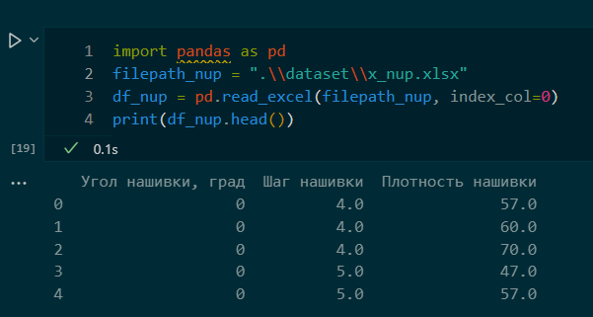

Рисунок 1. Выкопировка из файла – источника данных x_nup.xlsx, содержащий данные об условиях укладки углепластика.

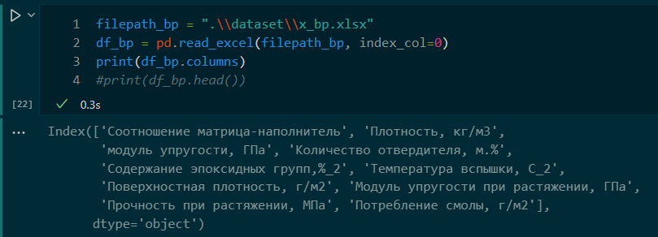

Рис 2. Поля файла x_bp.xlsx, содержащих информацию об базальтопластике и о компонентах, применяемых при производственном процессе.

Каждый файл содержит разное количество записей, см. рисунок 3.

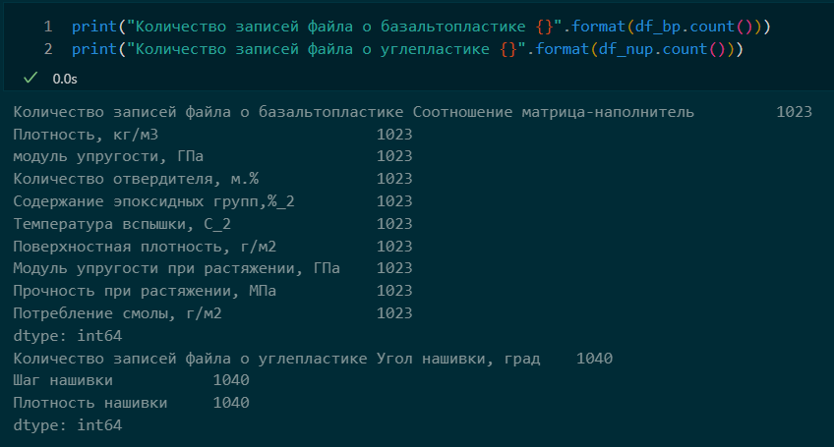

Рисунок 3. Количество записей в исходных файлах-источниках.

Для дальнейшего исследования потребовалось провести операцию объединения файлов по ключевому полю – индексу. В результате объединения по ключевому – полю индексу в результирующем датасете стало 1023 строк и 13 полей – атрибутов (см. рисунок 4).

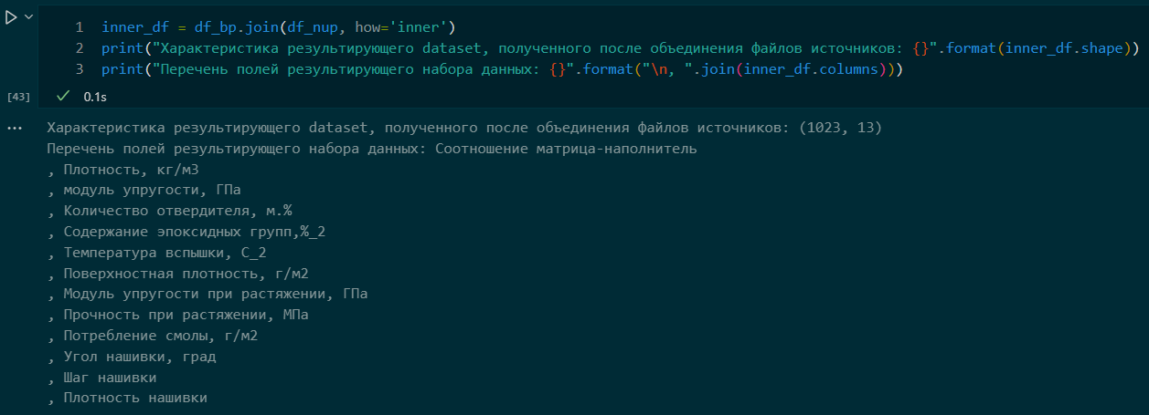

Рисунок 4. Результирующий набор данных, полученный после объединения исходных файлов данных по ключевому полю.

Таблица 1. Типы данных DataFrame результирующего набора данных

# Column Non-Null Count Dtype

--- ------ -------------- -----

0 Соотношение матрица-наполнитель 1023 non-null float64

1 Плотность, кг/м3 1023 non-null float64

2 модуль упругости, ГПа 1023 non-null float64

3 Количество отвердителя, м.% 1023 non-null float64

4 Содержание эпоксидных групп,%_2 1023 non-null float64

5 Температура вспышки, С_2 1023 non-null float64

6 Поверхностная плотность, г/м2 1023 non-null float64

7 Модуль упругости при растяжении, ГПа 1023 non-null float64

8 Прочность при растяжении, МПа 1023 non-null float64

9 Потребление смолы, г/м2 1023 non-null float64

10 Угол нашивки, град 1023 non-null int64

11 Шаг нашивки 1023 non-null float64

12 Плотность нашивки 1023 non-null float64

В таблице №1 отображены типы данных всех полей, которые установились автоматически при загрузке данных библиотекой Pandas.

После объединения источников данных была выполнена проверка результирующего набора на наличие пропущенных записей – см. рисунок 5

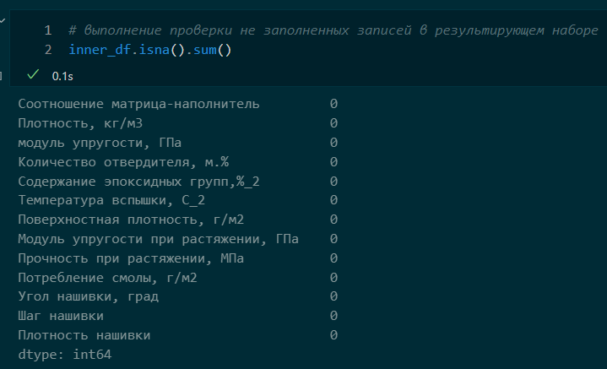

Рисунок 5. Проверка результирующего набора данных на предмет наличия незаполненных значений.

В результате осмотра нового источника данных была произведена проверка на уникальность значений в полях данных. В результате было выявлено поле, которое имеет кардинальность два. Это поле «Угол нашивки» - гипотетически это поле использоваться для кластеризации данных. (см. рисунок 6)

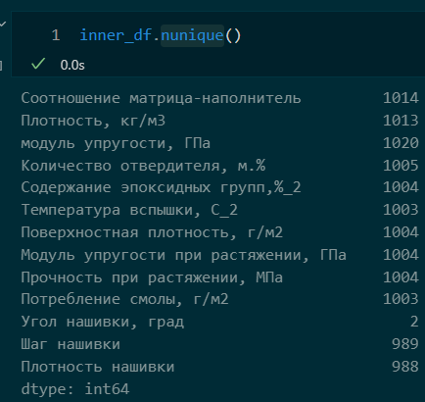

Рисунок 6. Проверка полей на уровень кардинальности данных.

В результате исследования источника данных был проведен анализ наличия целочисленных значений в столбцах с подавляющим числом значений с плавающей запятой. (< 5%). Данные строки были выявлены функцией (см. рисунок 7).

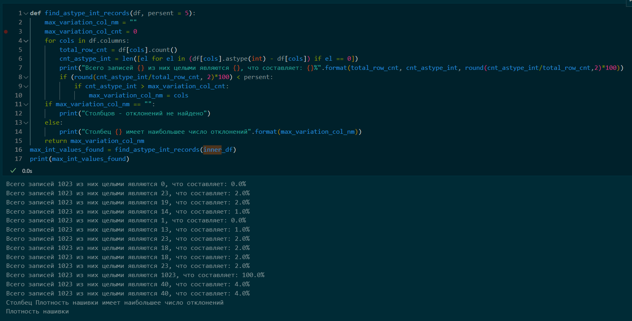

Рисунок 7. Выявление столбца с самым большим числом отклонений между целыми и вещественными числами.

Удаление целых чисел необходимо провести в том случае если их количество от общего количества чисел не превышает пяти процентов. Ниже процедура удаления данных значений, по полученному столбцу:

*inner_df_res = inner_df[((inner_df["Плотность нашивки"].astype(int) - inner_df["Плотность нашивки"]) != 0)]*

После удаления набор данных содержит только вещественные числа, за исключением столбца «Угол нашивки», который содержит одно из двух значений: 90 или 0.

После проведения всех вышеуказанных действий в целевом наборе данных осталось девятьсот восемьдесят три строки.

Набор данных был сохранен в файл «.\\dataset\\prepare_dataset.csv».

* 1. Описание используемых методов.
     1. Регрессия

Основной задачей регрессии машинного обучения является предсказание численного значения некоторой целевой переменной на основе набора входных признаков. При помощи регрессии можно построить модель, которая может предсказать значение целевой переменной на основе значений признаков.

Некоторые из основных задач, которые решаются с помощью регрессии машинного обучения включают, но не ограничиваются следующими:

* Прогнозирование цен на недвижимость.
* Определение спроса на товары и услуги.
* Прогнозирование доходов компаний и оценка финансовых рисков.
* Анализ тенденций рынка и прогнозирование направления его движения.
* Определение наиболее эффективных стратегий маркетинга и рекламы.

Регрессия машинного обучения используется в широком спектре приложений, и важно выбрать правильный набор признаков и оптимальную модель, чтобы достичь наилучшей точности предсказания.

* + - 1. Линейная регрессия.

Линейная регрессия является одним из наиболее простых и широко используемых методов регрессии машинного обучения для анализа и моделирования зависимостей между целевой переменной и одним или несколькими входными признаками.

Цель линейной регрессии заключается в том, чтобы найти линейную функцию, которая наилучшим образом описывает связь между целевой переменной и входными признаками. Коэффициенты линейной функции определяются таким образом, чтобы минимизировать сумму квадратов разностей между прогнозированными значениями и фактическими значениями целевой переменной.

В линейной регрессии используется следующая модель:

y = b0 + b1*x1 + b2*x2 + ... + bn*xn

где y - целевая переменная, x1, x2, ..., xn - входные признаки, b0, b1, b2, ..., bn - коэффициенты линейной функции.

Линейная регрессия может быть простой (в случае с одним входным признаком) или множественной (в случае с несколькими входными признаками). Также линейная регрессия может быть линейной (которая моделирует прямую линию) или нелинейной (которая моделирует кривую линию).

* + - 1. Регрессия методом k-ближайших соседей

Данный метод регрессии машинного обучения, основанный на идее близости объектов. Основная идея этого метода заключается в том, что при предсказании значения целевой переменной для нового наблюдения, алгоритм смотрит на k ближайших похожих наблюдений из обучающего набора (например, векторов признаков), а затем вычисляет среднее или медианное значение целевой переменной для этих ближайших соседей.

Прежде чем использовать алгоритм регрессии k-ближайших соседей, необходимо определить значение параметра ‘k’. Обычно, значение ‘k’ выбирается эмпирически или определяется автоматически с помощью кросс-валидации.

Примерный алгоритм реализации регрессии k-ближайших соседей выглядит следующим образом:

1. Найти k наблюдений из обучающего набора, ближайших к новому вектору признаков.

2. Вычислить среднее или медианное значение целевой переменной для выбранных k наблюдений.

3. Это значение станет предсказанием для нового вектора признаков.

Регрессия k-ближайших соседей может использоваться для решения задач прогнозирования реальных значений, таких как прогнозирование цен на недвижимость, оценка медицинских параметров и предсказание наличия заболевания. Она также требует минимальных предварительных условий, поэтому может быть полезна в случаях, когда данные ценны, но их мало и их трудно интерпретировать.

* + - 1. Случайный лес

Random Forest - данный метод машинного обучения использует ансамбль решающих деревьев для решения задач классификации и регрессии.

Основная идея случайного леса заключается в создании множества решающих деревьев с различными характеристиками, и использовании их для прогнозирования целевой переменной. Каждое дерево строится на основе случайной выборки объектов и случайного набора признаков из обучающего набора данных. Затем деревья комбинируются в ансамбль, и используется усредненный результат работы каждого дерева для предсказания целевой переменной.

Процедура обучения случайного леса может быть описана следующим образом:

1. Задается количество деревьев в ансамбле.

2. Для каждого дерева случайным образом выбирается подмножество объектов обучающей выборки (может быть с возвратом или без).

3. По этому подмножеству объектов строится дерево решений.

4. При построении каждого узла дерева случайным образом выбирается подмножество признаков.

5. Деревья комбинируются в ансамбль, используя среднее количество голосов или сумму их результатов для получения итогового предсказания.

Случайный лес является одним из наиболее эффективных и распространенных методов машинного обучения. Он применяется в широком спектре задач, включая прогнозирование спроса на товары, нахождение болезней и выявление неисправностей в технике. С помощью случайного леса можно выполнить классификацию, регрессию и кластеризацию данных.

* + - 1. Лассо регрессия

Лассо-регрессия (Least Absolute Shrinkage and Selection Operator) - это метод регрессионного анализа машинного обучения, использующий L1-регуляризацию для выполнения отбора признаков и сокращения размерности данных.

Основная идея лассо-регрессии заключается в минимизации функции потерь, то есть расстояния между прогнозированными значениями целевой переменной и фактическими значениями, при условии ограничения на общую сумму абсолютных весов коэффициентов модели.

Функция потерь для лассо-регрессии использует L1-норму (сумму абсолютных значений) вместо L2-нормы (сумму квадратов) в случае регрессии наименьших квадратов (OLS). Это позволяет коэффициентам признаков быть выброшенными из модели, что приводит к сокращению размерности и повышению качества прогнозирования.

Преимущества лассо-регрессии:

- Отбор признаков: лассо-регрессия может выбирать только наиболее важные признаки, что упрощает модели и снижает риск переобучения.

- Регуляризация: ограничение на общую сумму абсолютных весов коэффициентов модели помогает снизить влияние шума и повышает устойчивость модели.

- Уменьшение размерности: лассо-регрессия может позволить выполнить сокращение размерности данных, что может ускорить вычисления и уменьшить влияние избыточных признаков.

Недостатки лассо-регрессии:

- Проблема выбора оптимального значения параметра регуляризации: значения коэффициента регуляризации могут быть подобраны только эмпирически или с помощью кросс-валидации.

- Стоимость вычислений: поиск оптимальных коэффициентов с учетом L1-нормы является вычислительно сложной задачей и может потребовать длительного времени выполнения.

Лассо-регрессия может использоваться для решения многих задач, таких как прогнозирование цен на недвижимость, предсказание клиентского поведения, определение диагноза заболевания и многих других.

* + 1. Нейронные сети.

Нейронные сети являются алгоритмами машинного обучения, которые обрабатывают информацию, используя модель, вдохновленную работой человеческих мозгов. Для прогнозирования с помощью нейронных сетей, вам необходимо иметь набор данных. Например, если вы хотите предсказать цены на акции, то вам нужен набор данных с информацией о ценах в прошлом и других возможных факторах, которые могут повлиять на цену акций. Нейронная сеть состоит из нескольких слоев, каждый из которых содержит нейроны. Входные данные подаются на первый слой, который передает данные на следующий слой и так далее. Каждый нейрон в нейронной сети оценивает входную информацию и выдает свой результат, который передается на следующий слой. Нейроны могут использовать различные функции активации для преобразования полученных данных. Для прогнозирования в нейронной сети, вы можете использовать различные алгоритмы обучения, в том числе обратное распространение ошибки, генетические алгоритмы или методы оптимизации. Обучение нейронной сети заключается в настройке весов между нейронами, чтобы минимизировать ошибку прогнозирования. После обучения нейронной сети, можно использовать ее для прогнозирования новых данных. Для этого нужно передать новые данные на входную часть нейронной сети, после чего она вернет прогнозированные результаты.

* 1. Разведочный анализ данных

Разведочный анализ данных (Exploratory Data Analysis, EDA) - это подход к анализу данных, который заключается в изучении основных характеристик и закономерностей произвольных данных с помощью графиков, статистического анализа и визуализации. Он способствует изучению набора данных перед применением более сложных методов анализа, таких как машинное обучение или статистический анализ.

Основные принципы разведочного анализа данных:

1. Загрузка данных: на этом этапе происходит загрузка данных в рабочее пространство и их первичное изучение.

2. Первичное изучение данных: это анализ основных характеристик и свойств данных, таких как значения переменных, количество пропущенных значений, распределение и меры центральной тенденции.

3. Визуализация данных: это создание графиков для исследования распределения данных, выявления выбросов и аномалий, и определения связей между переменными.

4. Выделение значимых переменных: это определение наиболее значимых переменных в наборе данных, которые могут влиять на предсказание и результаты.

5. Статистический анализ: это использование статистических методов для изучения свойств данных, проверки гипотез, определения корреляций и зависимостей между переменными.

6. Проверка качества данных: это проверка на ошибки и пропущенные значения, а также проверка распределения на нормальность и выбросы.

Разведочный анализ данных является очень важным этапом в исследовании и анализе данных, поскольку он позволяет получить интуитивное понимание данных, выявить закономерности и определить наиболее значимые переменные. Он помогает исследователям лучше понимать данные, принимать более обоснованные решения и определить наилучший подход для дальнейшего анализа данных.

В процессе выполнения работы был сформирован Pandas DataFrame, который состоит из девятьсот восьмидесяти трех строк и тринадцати полей данных. Для анализа данных использовались библиотеки Python: matplotlib, seaborn, numpy, pandas, scipy.

1. Практическая часть.
   1. Предобработка данных.

Согласно исходного задания получены средние и медианные значения целевого набора данных (см. рисунок 7)

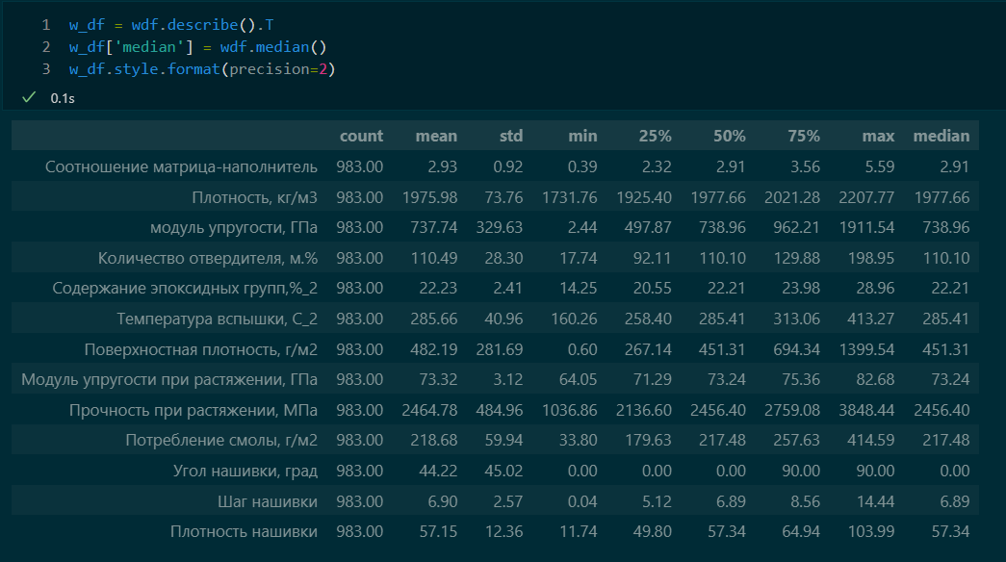

Для визуализации использовалась библиотека seaborn. На рисунке 8 изображена тепловая карта, по которой видно, что в наборе данных отсутствуют пропущенные значения.

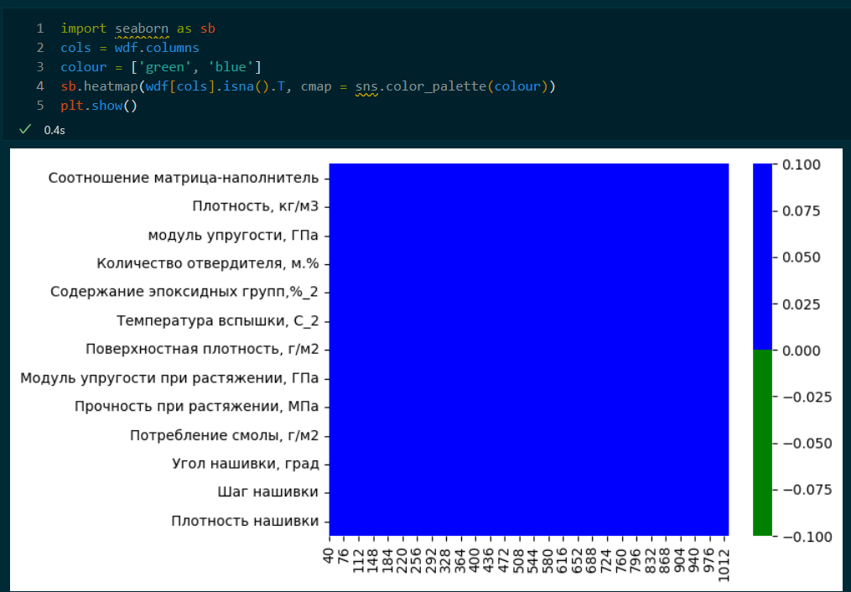

Рисунок 8. Тепловая карта «None» значений.

Гистограммы распределения каждой переменной показаны на рисунке 9. 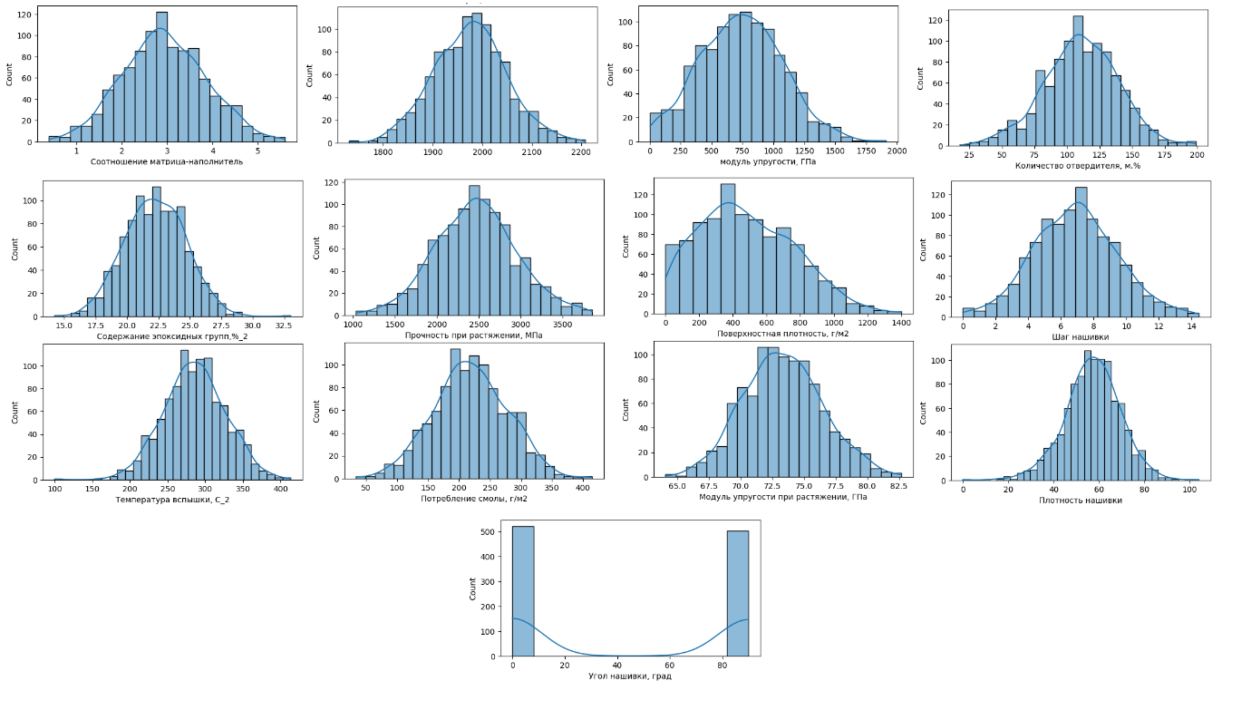

Рисунок 9. Гистограммы распределения значений переменных по атрибутам источника данных.

Последняя диаграмма не имеет признаков нормального распределения, это параметр «Угол нашивки», который имеет два значения: 0, 90. Остальные параметры имею гистограмму нормального распределения, но почти во всех случаях гистограмма смещена или имеет не правильную колоколообразную форму (в том числе не симметричную).

Так же были построены графики попарного распределения – рисунок 10. В результате графиков, по которым можно было сделать вывод о корреляции признаков – не выявлено.

Следующее исследование было проведено при помощи подхода «ящик с усами» - это классический пример задачи по теории игр. Допустим, у нас есть ящик, внутри которого есть два значения - 0 и 1. Мы не знаем, какое значение внутри ящика, но мы можем поставить на нем усы, чтобы указать ответ. Игрок, который не видел, что внутри ящика, будет предлагать нам разные ставки по вопросу, какое значение находится внутри. Если мы ошибемся, то теряем ставку, иначе получаем выигрыш. Если мы всегда угадываем случайным образом, то наша вероятность выиграть составляет 50%. Однако, если мы можем использовать стратегию, то получаем шанс увеличить вероятность выигрыша до более 50%. Например, мы можем использовать стратегию, при которой ставим на случайное значение только в том случае, если предыдущий ответ был неверным. В этом случае наш

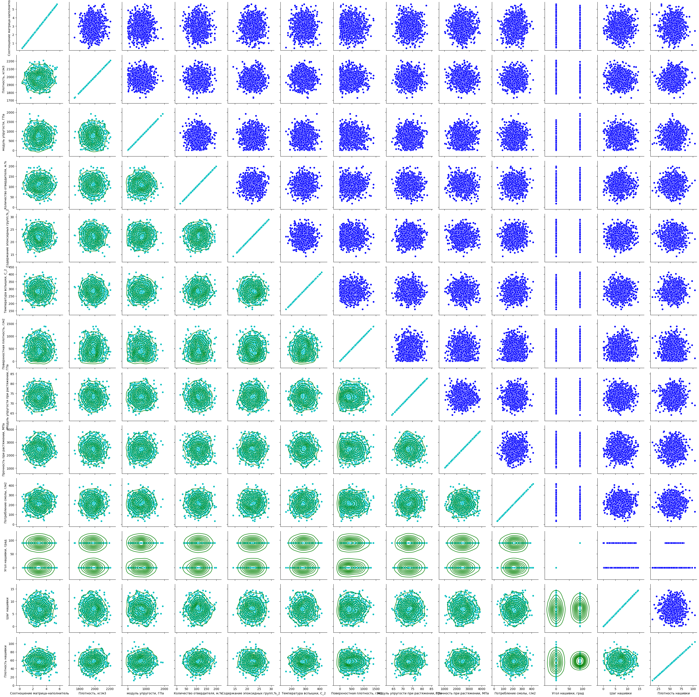 Рисунок 10. Попарные графики рассеивания атрибутов (признаков) данных

шанс выиграть возрастает до 67%. Вообще, ящик с усами является классической задачей по принятию решений в условиях неопределенности. Ее можно применять в различных областях, включая и программирование, например, при разработке алгоритмов принятия решений в условиях ограниченной информации. На рисунке 11 показан результат построения данной диаграммы на наших данных. Можно сделать вывод о том, что точки, расположенные в крайне левых и правых положениях это выбросы, и их необходимо удалить, но если это выполнить, то в наборе данных останется крайне мало строк, что отрицательно скажется на результате обучения модели. Далее производим построение диаграммы

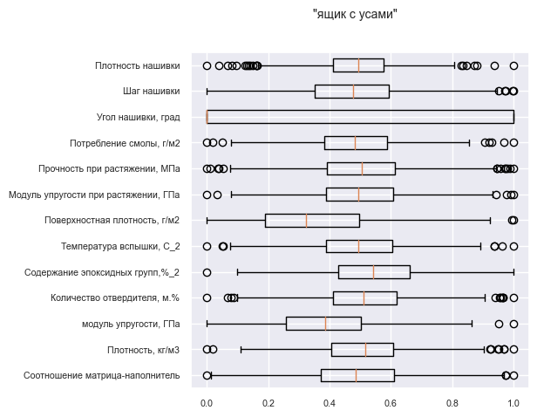

Рисунок 11. Диаграмма «ящик с усам» по всем атрибутам набора данных.

Поиск аномалий данных произведен:

При помощи метода трех сигм был произведен поиска выбросов (аномалий) среди данных. Выбросы в данных могут возникать из-за ошибок ввода данных, измерений, случайных искажений, ошибок при обработке и т.д. При помощи данного метода мы можем определить границы выборки данных, а именно, границами выбросов считаются значения, находящиеся за пределами интервала, определяемого средним значением (μ) плюс или минус три стандартных отклонения (σ) данного набора данных. Это означает, что если значение в данных находится за пределами этого интервала, то оно считается выбросом или аномалией.

При помощи метода межквартильного интервала (IQR) – это статистический метод поиска аномалий в данных. Этот метод используется для обнаружения выбросов, которые находятся за пределами нормального распределения данных. Межквартильный интервал определяется как разница между первым и третьим квартилями набора данных. Первый квартиль – это значение, которое разделяет 25% наименьших значений набора данных от остальных 75%. Третий квартиль – это значение, которое разделяет 75% значений набора данных от остальных 25%. Границы выбросов находятся на расстояниях 1,5 межквартильных интервала от первого или третьего квартиля. Если значение выходит за эти границы, оно считается выбросом или аномалией. Метод межквартильного интервала обладает рядом преимуществ по сравнению с методом трех сигм в том случае, когда данные не подчиняются нормальному распределению. В таких случаях метод межквартильного интервала может быть более эффективным для поиска выбросов.

В результате применения двух вышеуказанных методов исследования меньше выбросов показал метод 3-х сигм:

метод 3-х сигм: 0 метод irq: 4 - атрибут Соотношение матрица-наполнитель

метод 3-х сигм: 3 метод irq: 9 - атрибут Плотность, кг/м3

метод 3-х сигм: 2 метод irq: 2 - атрибут модуль упругости, ГПа

метод 3-х сигм: 2 метод irq: 11 - атрибут Количество отвердителя, м.%

метод 3-х сигм: 1 метод irq: 1 - атрибут Содержание эпоксидных групп,%_2

метод 3-х сигм: 2 метод irq: 7 - атрибут Температура вспышки, С_2

метод 3-х сигм: 2 метод irq: 2 - атрибут Поверхностная плотность, г/м2

метод 3-х сигм: 1 метод irq: 6 - атрибут Модуль упругости при растяжении, ГПа

метод 3-х сигм: 0 метод irq: 13 - атрибут Прочность при растяжении, МПа

метод 3-х сигм: 3 метод irq: 8 - атрибут Потребление смолы, г/м2

метод 3-х сигм: 0 метод irq: 0 - атрибут Угол нашивки, град

метод 3-х сигм: 0 метод irq: 5 - атрибут Шаг нашивки

метод 3-х сигм: 6 метод irq: 20 - атрибут Плотность нашивки

Рисунок 12. Распределение выбросов по атрибутам данных.

Далее все найденные выбросы заменяем в полях данных на «None» значение, после чего была проведена операция удаления всех строк, которые содержат тип «None» в любом из столбцов. В результате количество строк осталось девятьсот двадцать записей.

После была составлена матрица корреляции после удаления выбросов.

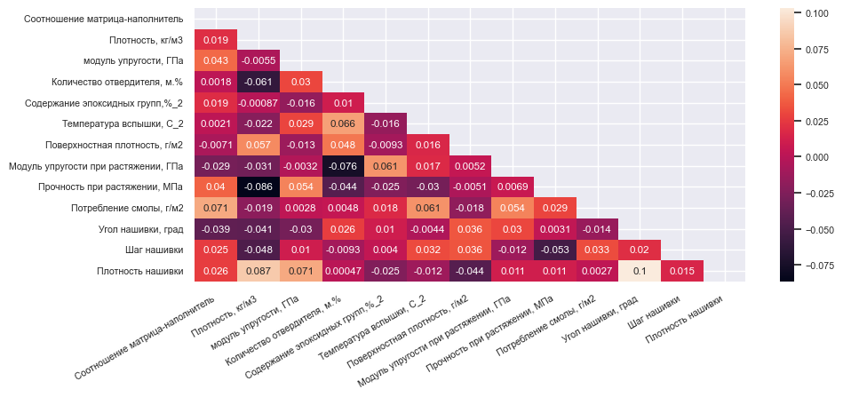

Рисунок 13. Матрица корреляции после удаления выбросов.

Далее проведена нормализация данных, после чего повторяем шаги по построению графиков распределения данных и «ящиков с усам», а так же графиков распределений значений. Масштабирование проведено при помощи метода MinMaxScaler (Рисунок 14) к диапазону от 0 до 1, остальные диаграммы на рисунках 15,16,17,18,19.

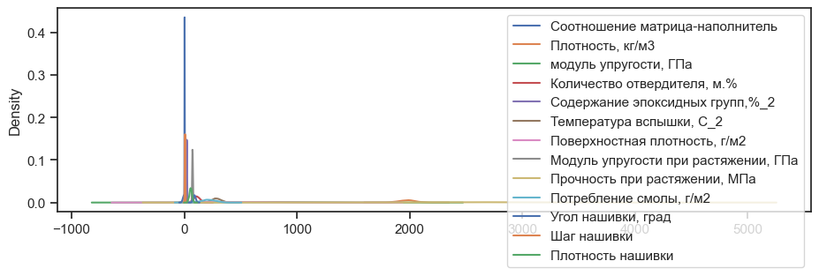 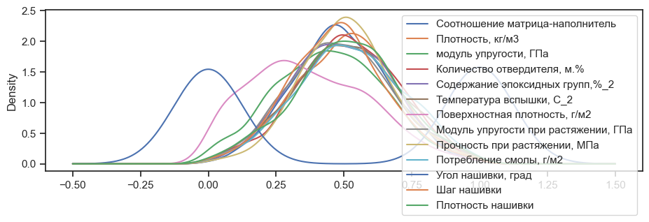

Рисунок 14. Верхняя часть «Оценка плотности ядра» до нормализации, нижняя после.

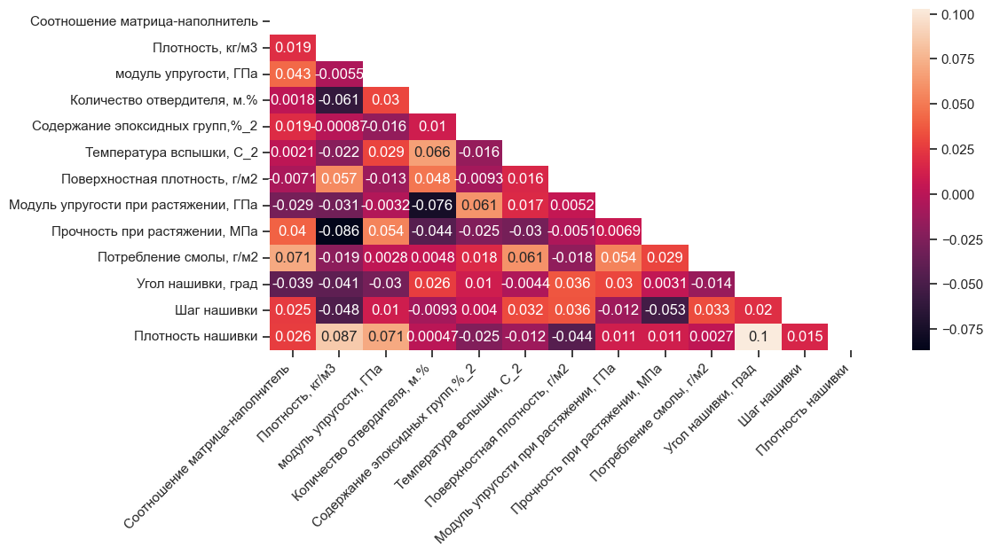

Рисунок 15. График попарной корреляции между признаками, после очистки данных

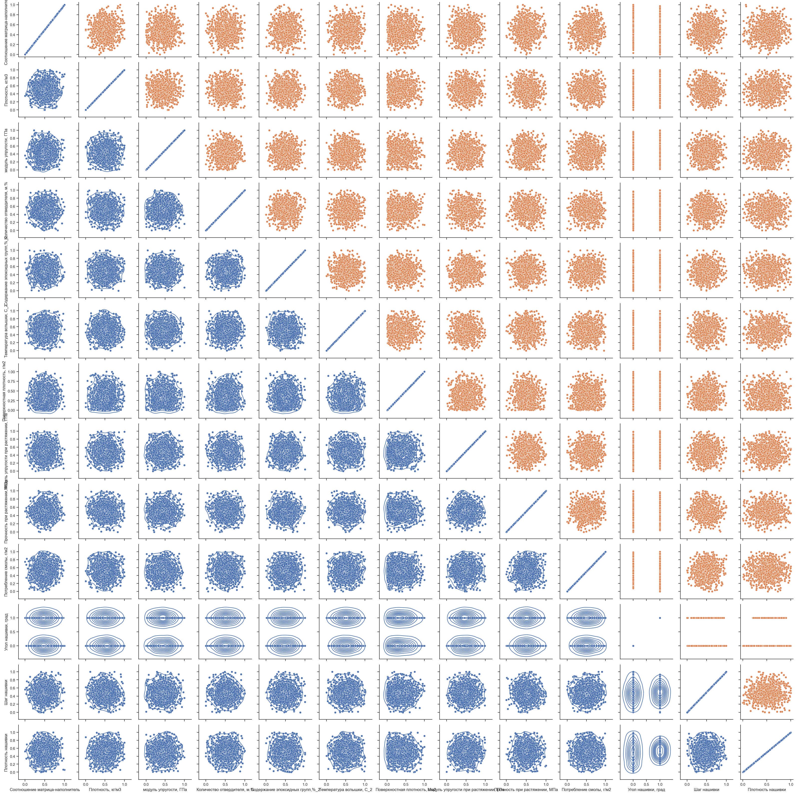

Рисунок 16. График попарного рассеивания.

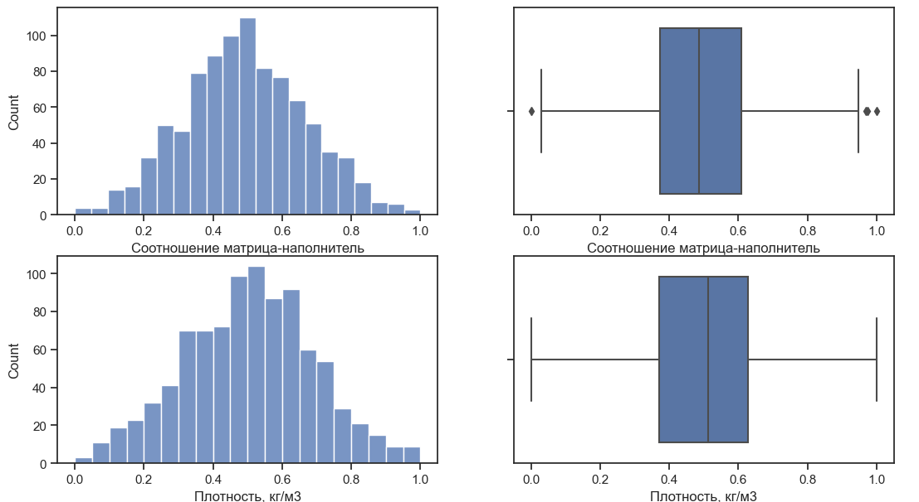

Рисунок 17. График значения переменных и «Ящик с усами» по атрибутам.

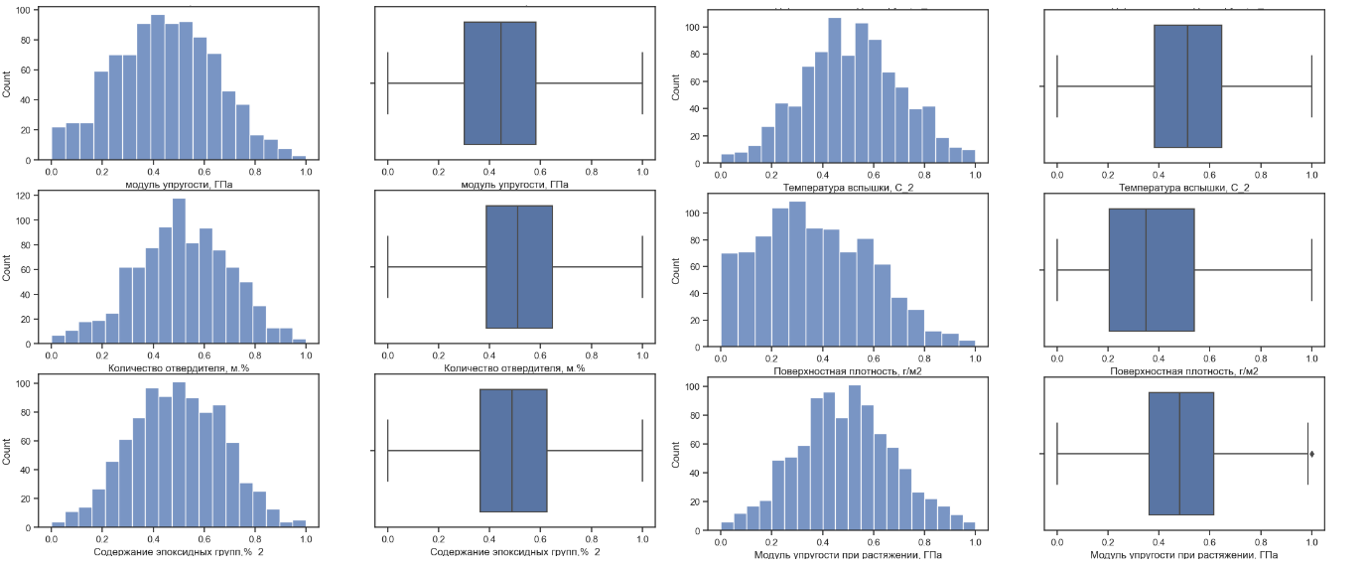

Рисунок 18. График значения переменных и «Ящик с усами» по атрибутам.

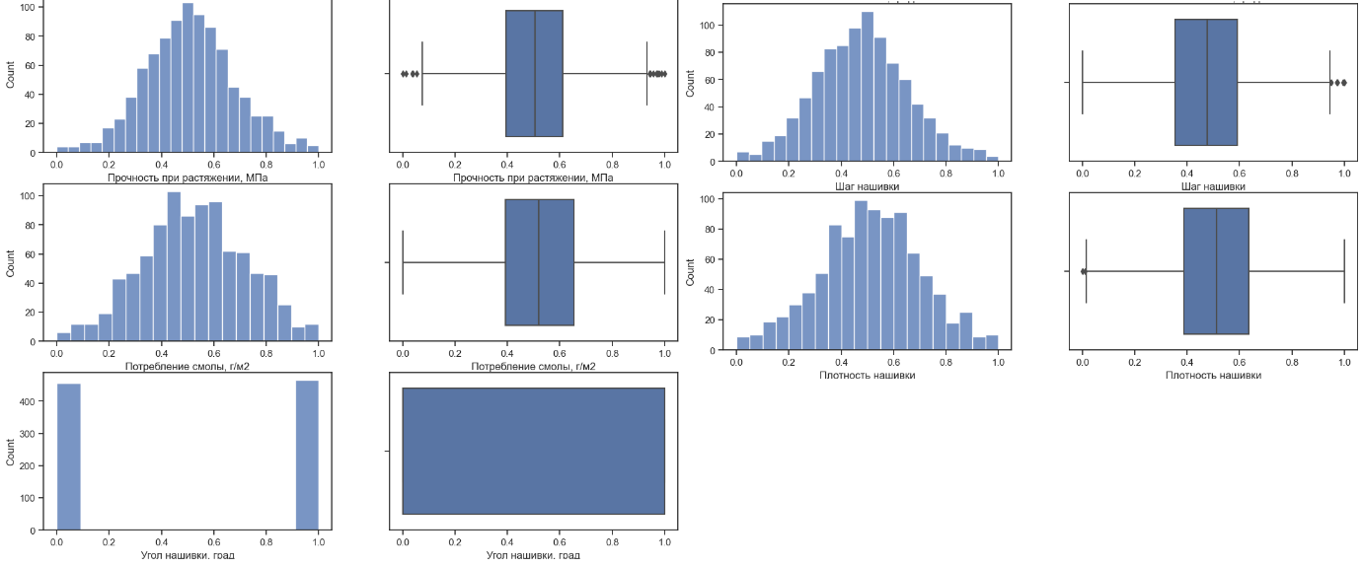

Рисунок 19. График значения переменных и «Ящик с усами» по атрибутам.

Можно отметить, что на Матрице корреляции незначительно изменилась корреляция между признаками.

* 1. Разработка и обучение модели.

В работе было использованы следующие модели машинного обучения:

* Линейная регрессия;
* Лассо регрессия;
* Случайный лес;
* Метод К ближайших соседей;
* Нейронная сеть;

Набор данных разделяется на тестовый и обучающий наборы при помощи метода train_test_split из библиотеки sklearn. После разделения в обучающем наборе шестьсот сорок четыре строки, а в тестовом двести семьдесят шесть строк. Для дальнейшего анализа произведено обучение при помощи модуля sklearn.linear_model класса LinearRegression. В результате получена модель со следующими со следующими результатами:

LinearRegression Results

mae: 0.156

mse: 0.037

R2 на тренировочной выборке: 0.019

R2 на тестовой выборке: -0.004

Далее была произведен расчет модели ЛАССО-регрессии – класс LassoCV библиотеки sklearn.linear_model. В результате получена модель со следующими результатами:

LassoCV Results

mae: 0.157

mse: 0.037

R2 на тренировочной выборке: 0.0

R2 на тестовой выборке: -0.0

Далее был произведен расчет модели случайный лес при помощи модуля from sklearn.model_selection классов GridSearchCV (для поиска наилучших гипперпараметров), RandomForestRegressor. В результате получена модель со следующими результатами:

RandomForestRegressor Results

mae: 0.162

mse: 0.04

R2 на тренировочной выборке: -0.025

R2 на тестовой выборке: -0.084

Далее был произведен расчет модели «К-ближайших соседей» при помощи модуля sklearn.neighbors класса для подбора параметров KNeighborsRegressor и GridSearchCV. В результате получена модель со следующими результатами:

KNeighborsRegressor Results

mae: 0.216

mse: 0.07

R2 на тренировочной выборке: 1.0

R2 на тестовой выборке: -0.881

* Далее был произведен расчет модели при помощи нейронной сети, следующей архитектуры (рисунок 19). Так же было проведено обучение нейросети. После описанных работ, было проведено сравнение метрик качества. MAE (Mean Absolute Error) средняя абсолютная ошибка — среднее абсолютное отклонение между прогнозируемыми значениями модели и реальными значениями на тестовых данных;
* MSE (Mean Squared Error) среднеквадратичная ошибка — cреднее арифметическое квадратов разностей между предсказанными и реальными значениями модели машинного обучения;
* R2 или коэффициент детерминации — это статистический показатель, который используется для измерения того, насколько хорошо модель подходит для данных. Он определяет долю дисперсии в данных, которую модель может объяснить. Значение R2 находится в диапазоне от 0 до 1, где 1 означает идеальное соответствие модели с данными, а 0 означает полное расхождение. Если значение R2 низкое, то это может означать, что модель не соответствует данным, либо что данные сами по себе имеют большую ошибку. Отрицательное значение коэффициента детерминации означает, что разработанная вами модель даёт прогноз даже хуже, чем простое усреднение.

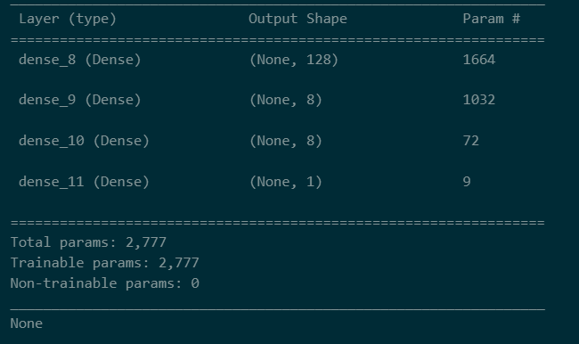

Рисунок 19. Архитектура нейронной сети для прогнозирования модуля упругости при растяжении

В результате получилось следующее сравнение, изображено на рисунке 20, 21, 22

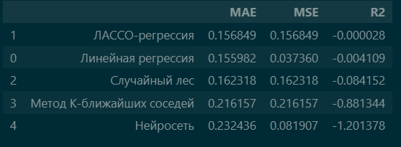

Рисунок 20 Результат работы моделей для прогноза «Модуль упругости при растяжении, ГПа».

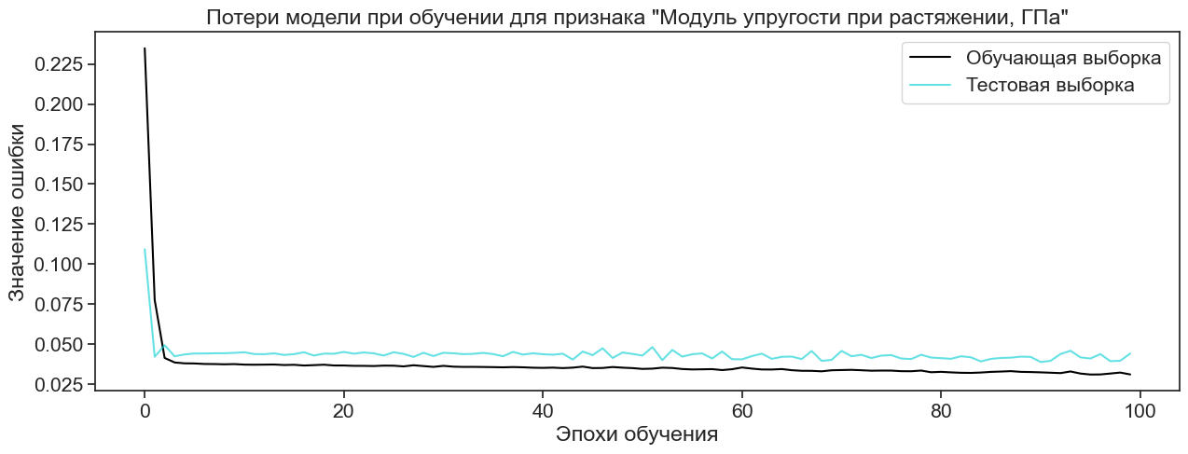

Рисунок 21 Потери модели при обучении для признака Модуль упругости при растяжении

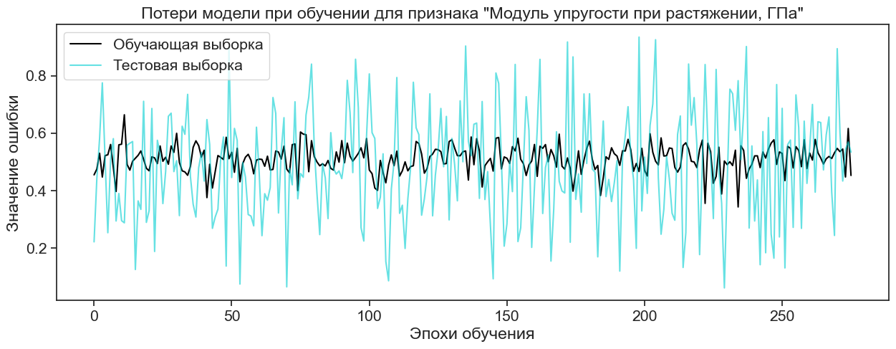

Рисунок 22 Потери модели при обучении для признака Модуль упругости при растяжении

Далее проведем аналогичную операцию для разработки модели для прогноза «Прочность при растяжении, МПа»

При обучении нейросети получился график рисунок 23 и 24

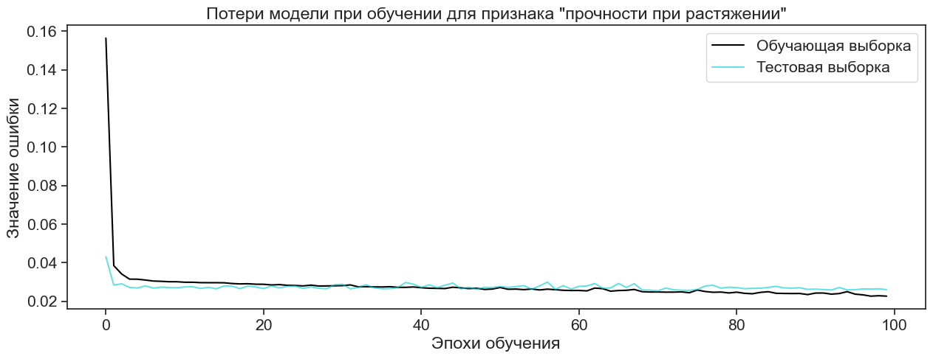

Рисунок 23 Потери модели при обучении «Прочности при растяжении»

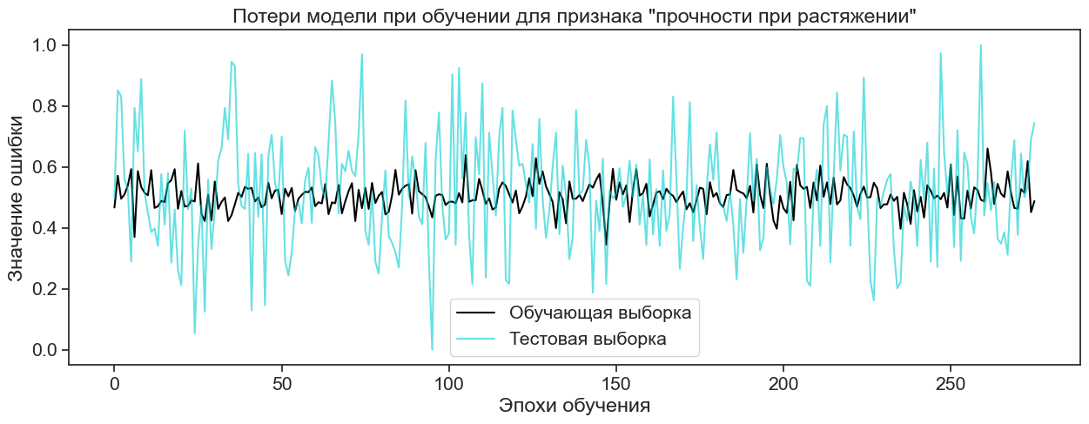

Рисунок 24. Потери модели при обучении для признака «Прочность при растяжении».

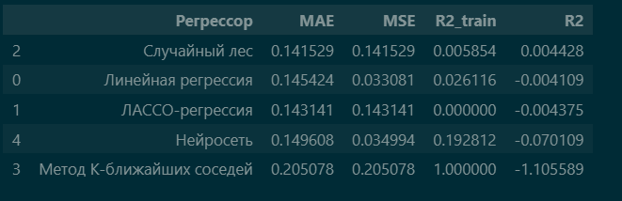Рисунок 25 Сравниваем результаты разработки похода выбора модели для прогнозирования.

По причине отсутствия корреляции между элементами данных явно выбрать наилучшую модель не представляется возможным. Для реализации выбираем модель линейной регрессии.

* 1. Разработка нейронной сети для рекомендации соотношения матрицы – наполнитель. В начале данные разделены на тестовые и данные для обучения, при помощи функции train_test_splin модуля sklearn.model_selection

Для реализации выбрана следующая архитектура нейронной сети – рисунок 26.

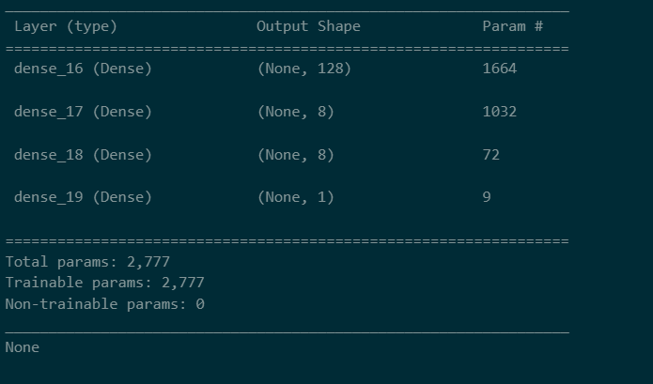

Рисунок 26. Выбранная архитектура нейронной сети для реализации прогнозирования показателя «соотношение матрица-наполнитель».

В результате обучения нейронной сети получился следующий график потерь – рисунок 27

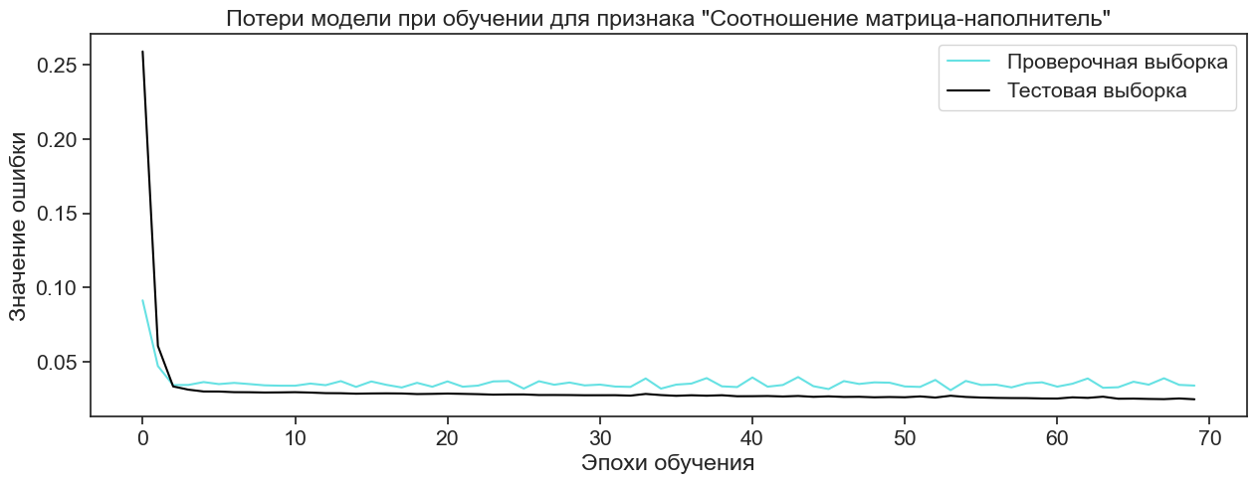 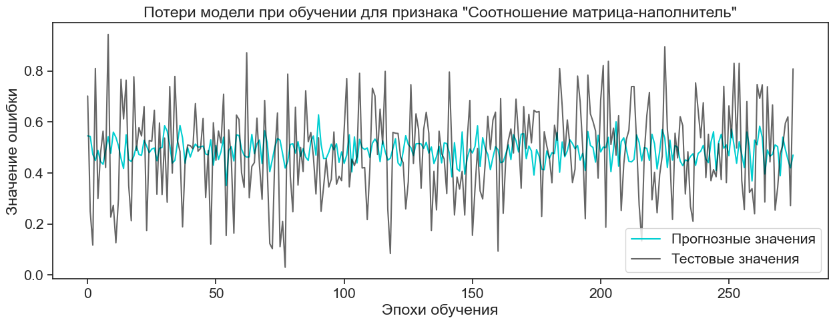

Рисунок 27. График потерь модели при обучении для признака «Соотношение матрица наполнитель»

На рисунке 28 можно увидеть результат разработки моделей а так же их сравнение.

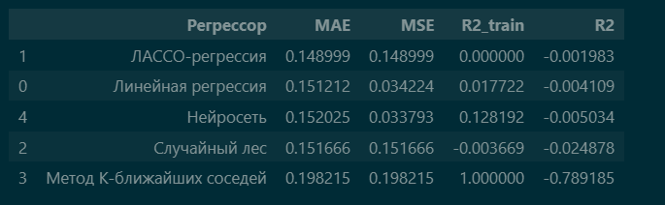

Рисунок 28. Результат обработки моделей и их сравнение для определения показателя «Соотношение матрицы - наполнитель».

* 1. Разработка приложения.

Приложение представляет из себя web сервер на базе flask. Обращение к web серверу происходит по протоколу HTTP через web браузер, который передает все входные параметры в виде словаря в разработанные модели данных.

В качестве доработки с возможностью последующего расширения можно выполнить REST API сервис, который позволит интегрировать данное решение в смежные системы включая сторонние сервисы.

Точки URL в фронтенде (рисунок 29, рисунок 30):

<http://localhost:5000/> - главная страница

<http://localhost:5000/durable/> - Расчет модуля упругости при растяжении

<http://localhost:5000/elasticity/> - Расчет прочности при растяжении

<http://localhost:5000/matrix/> - Рекомендация соотношения матрица-наполнитель

Для запуска приложение необходимо создать виртуальное окружение Python

Python -m venv .ds

Далее активировать данное окружение

.\ds\Scripts\Activate.ps1

После запустить Web server при помощи команды

Python .\main_program.py

В корневой директории папки программы.

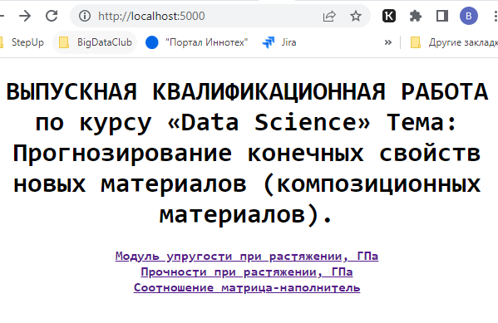

Рисунок 29. Web приложение для выбора режима работы и заполнения данных

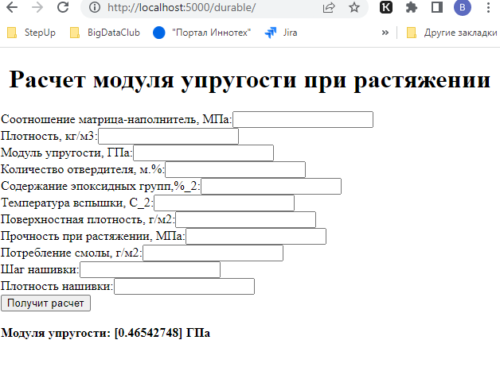

Рисунок 30. Форма ввода параметров для модели «Расчет модуля упругости при сжатии»

* 1. Создание репозитория на GitHub

Работа выложена по следующему адресу:

https://github.com/PO1HT/DS_.git

Выводы

В процессе выполнения работы подготовлены модели для прогнозирования параметров «Модуля упругости при растяжении», «Прочности при растяжении» и «Соотношение мастер наполнитель». Модели скомпилированы и присоединены к HTTP Web серверу Flask. По причине слабой связанности данных не удалось установить зависимости пригодные для успешного решения поставленной задачи.

Список литературы:

- совершенствование рецептурно-технологических параметров изготовления намоточных композитов, Самойленко В. В., 2018

- https://docs.cntd.ru/document/1200126816 ГОСТ ГОСТ Р 56683-2015 КОМПОЗИТЫ ПОЛИМЕРНЫЕ Обозначение направлений армирования

- https://moluch.ru/conf/chem/archive/122/8484/ Зависимость температуры вспышки композитных материалов на основе PETN от радиуса алюминиевого включения;

- Машинное обучение с использованием Python. Сборник рецептов, Крис Элбон;

- Практическая статистика для специалистов Data Science, Питер Брюс, Эндрю брюс, Питер Гедек;

- Создание приложений машинного обучения, Эммануэль Амейзен

- Теоритический минимом по BIG DATA. Анналин Ын, Кеннет Су;